Создаем новый документ «Заказ поставщику»
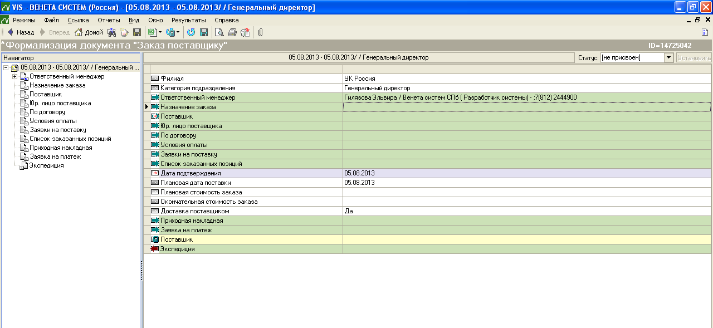
При создании:
Поля Филиал, Категория подразделения, Ответственный менеджер, Дата подтверждения
- заполняются автоматически.

При указании Поставщика:
Если у поставщика всего одно Юр.лицо, то мы его устанавливаем в Юр.лицо поставщика.

При указании Юр. лица поставщика:
Ищем Договор по следующим критериям:
- Статус = Оформлен
- Дата начала действия договора < Текущая дата < Дата окончания действия договора (Другими словами Договор должен быть актуальным).
- Заказчик в Договоре = Юр. лицо поставщика в Заказ поставщику.
Если находим такой Договор, то устанавливаем его в поле по Договору.

Условия оплаты копируем из Договора, если такой имеется.

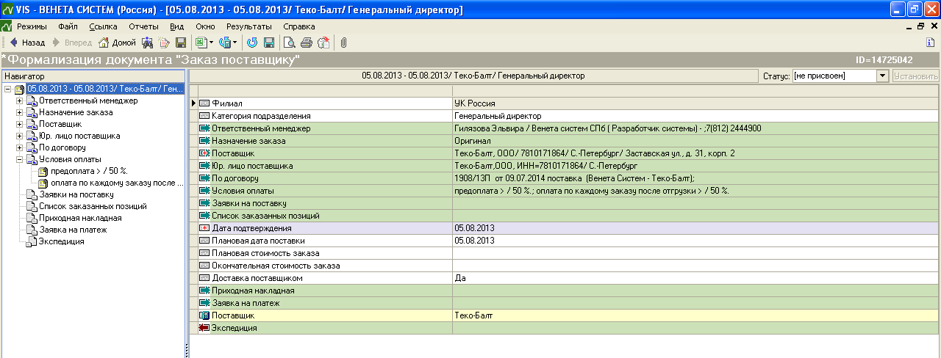

Формируем (Создаем) список заказываемых позиций:

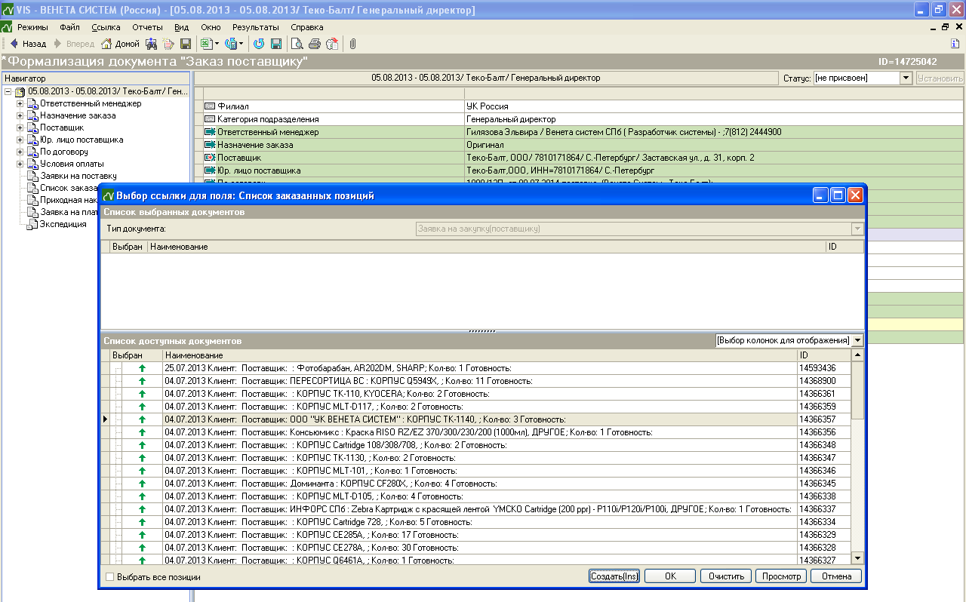

Номенклатурная позиция :
Выбирает цены по актуальным прайс-листам.
Если нет, то заполняем в ручную.

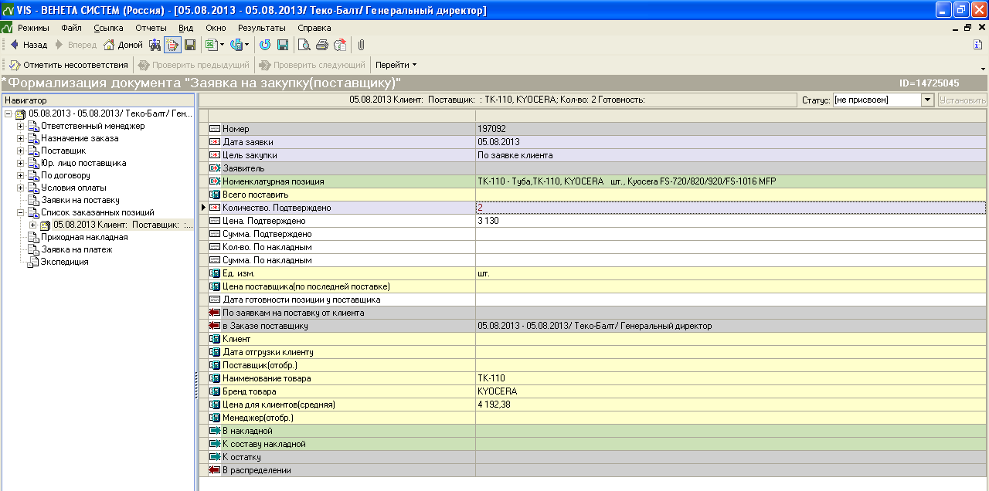

При сохранении пересчитывается сумма подтвержденная и сумма по накладным.
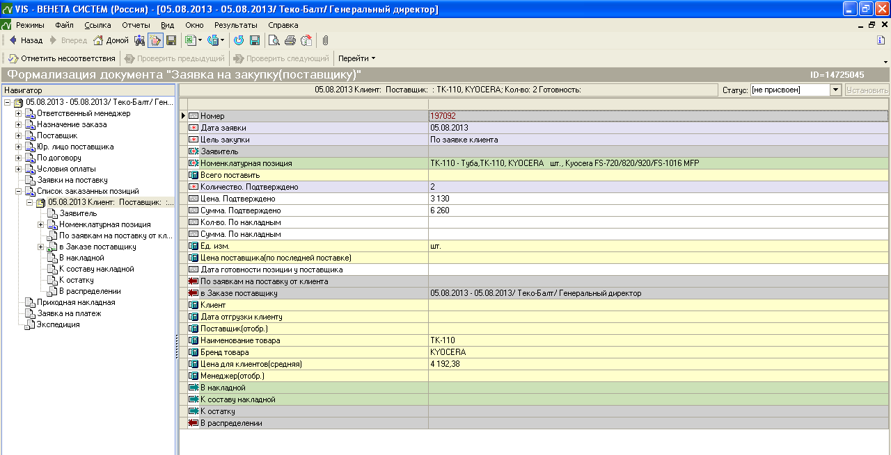

Переводим Заказ поставщику в статус «Подготовлен»: запрос поставщику.

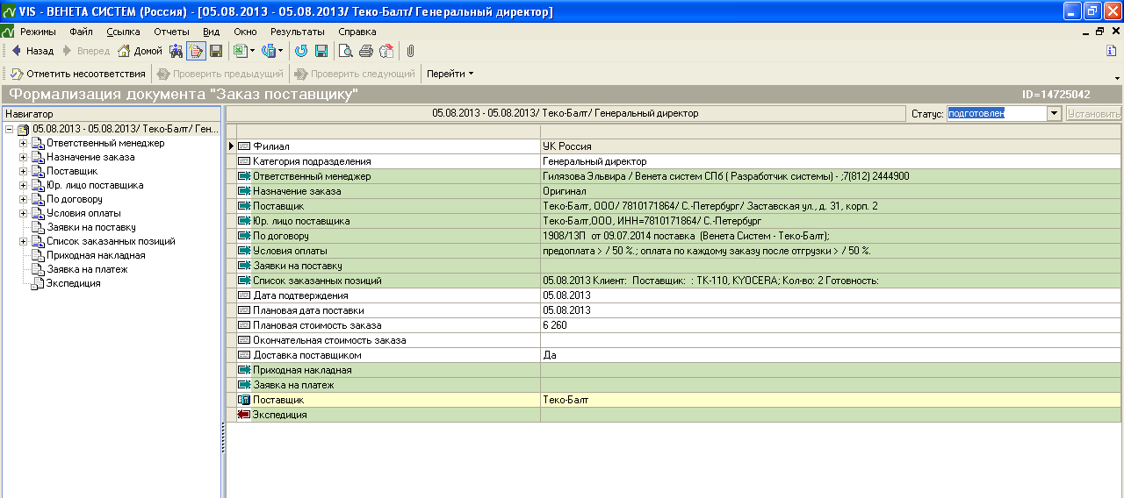

Переводим Заказ поставщику в статус «Подтвержден»: коррекция количества, цены и условия оплаты.
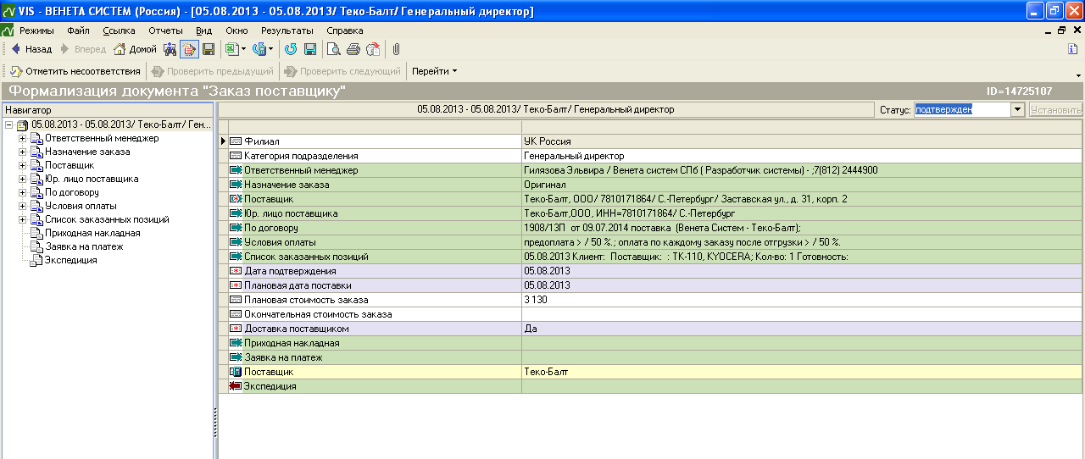
Переводим Заказ поставщику в статус «К поставке»: создание заявки на платеж (предоплата)

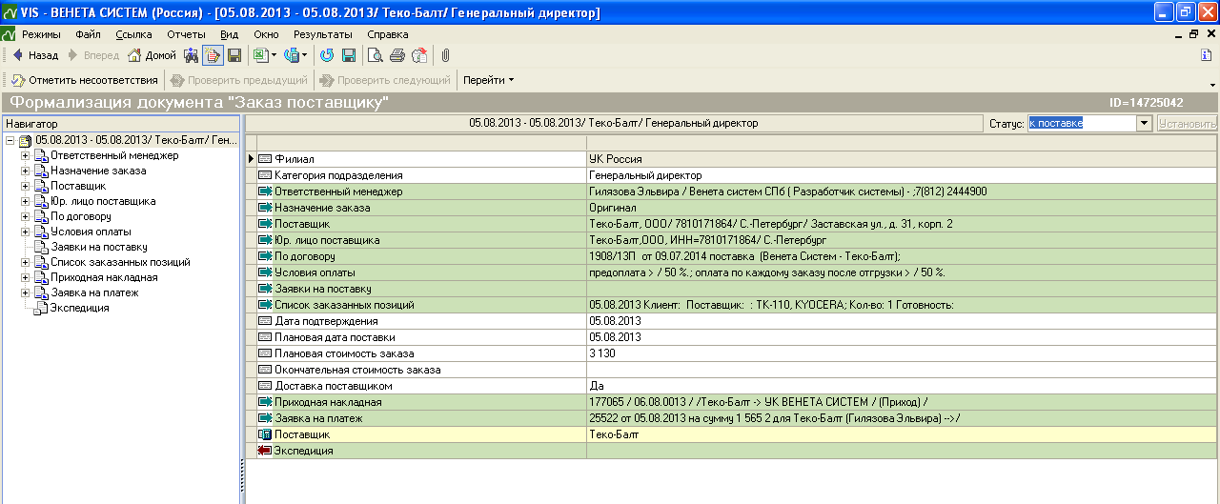

Заявку на платеж по предоплате переводим в статус «Подготовлена»:

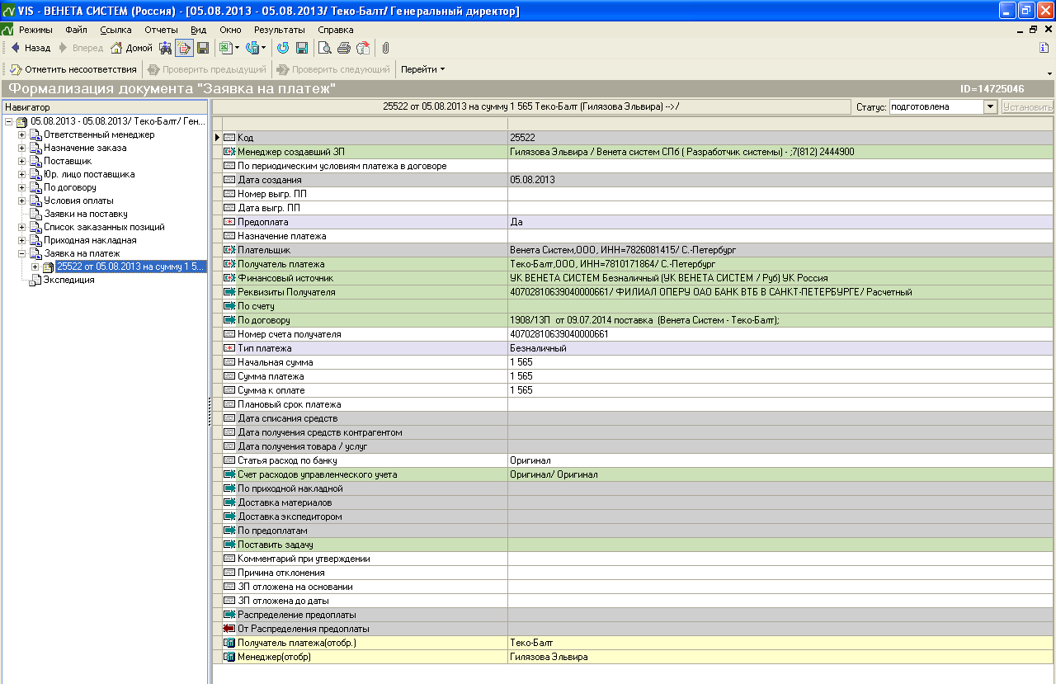

Ждем , когда Заявка на платеж по предоплате перейдет в статус «Оплачена».

Заявка на платеж в статусе «Оплачена»:

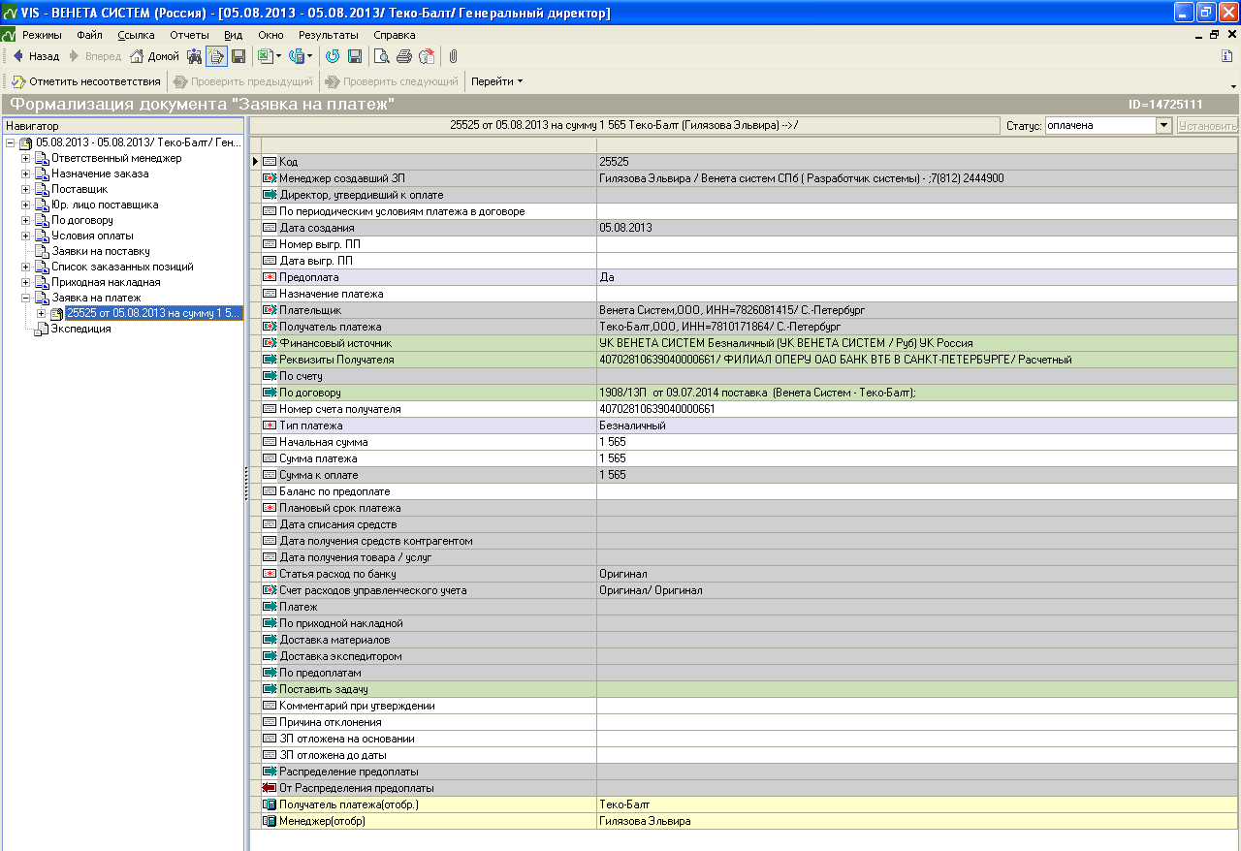

Далее приходную накладную принимаем на склад меняя статус на: «Оформлена»

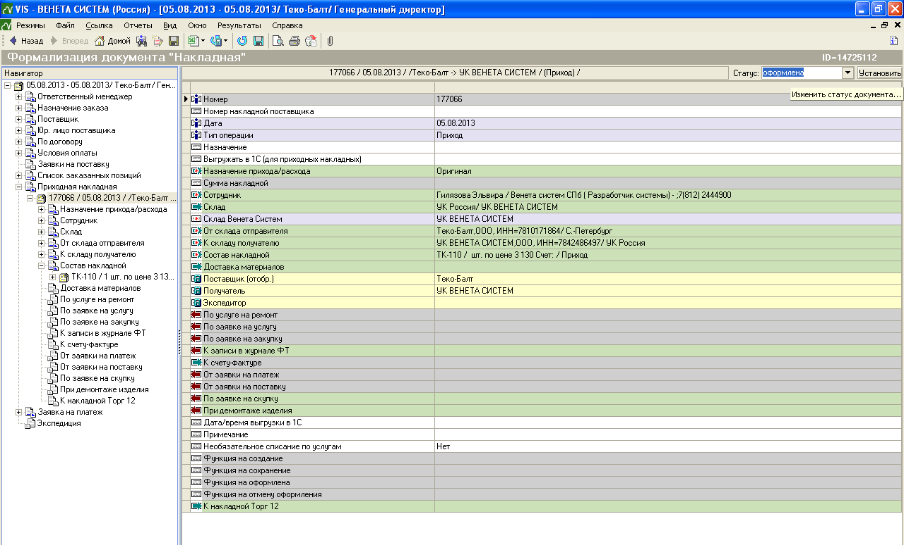

В приходной накладной в составе появилось распределение по заявкам на закупку:
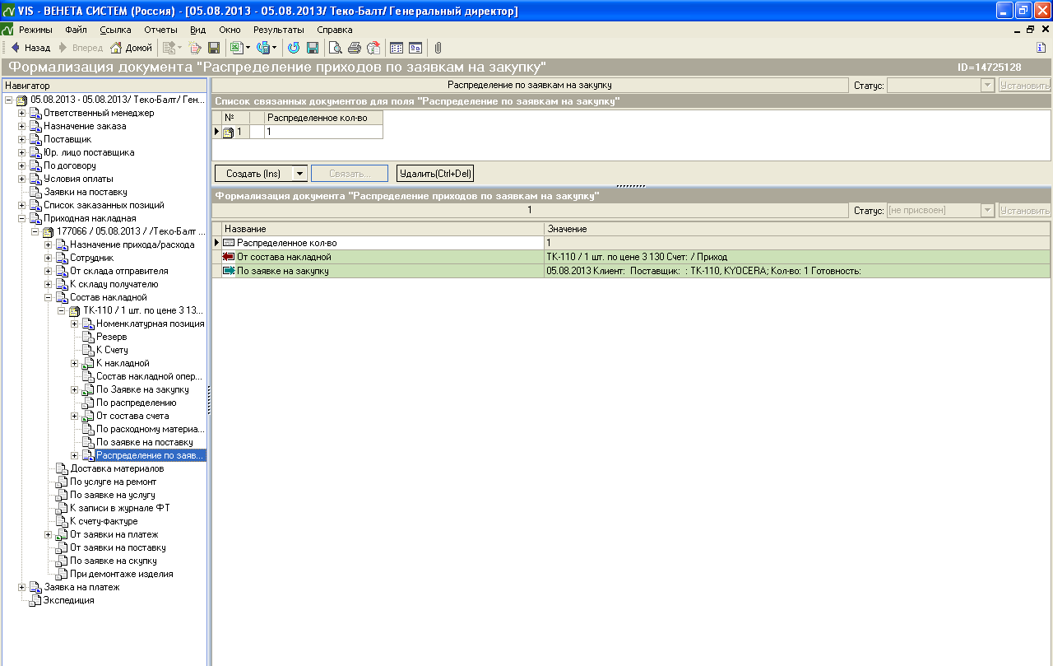

Произошло распределение предоплатной заявки на закупку, по заявке на закупку Оформленной накладной:

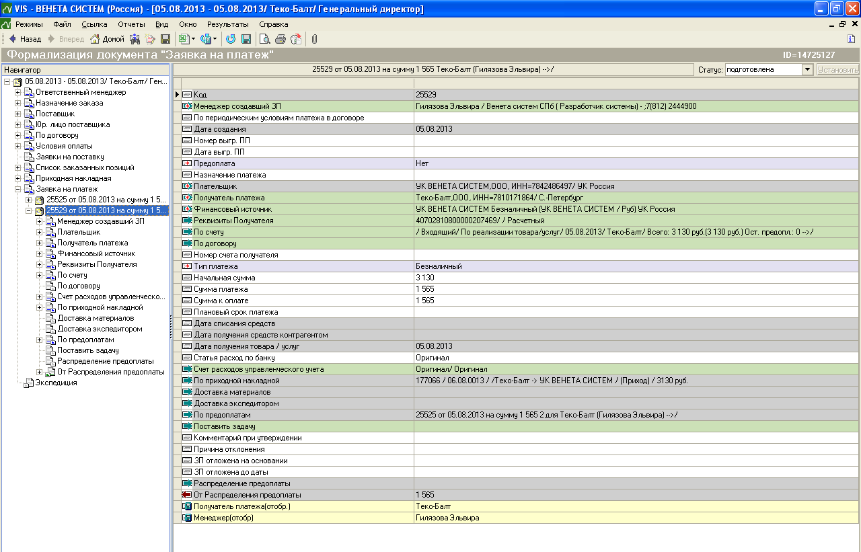
Заказ становится в статус «Поставлен» автоматически:
